PRELABORATORIO PRÁCTICA 1
Grupo 3

Para la polarización del transistor 2N3904; se realizaron los cálculos con un β=250, extraído del datasheet del dispositivo; la corriente de colector de polarización correspondiente para el grupo de trabajo, es de 2,2 mA. Teniendo en cuenta estos datos, se realizaron los cálculos presentados en el anexo 1; obteniendo los siguientes valores de resistencias:
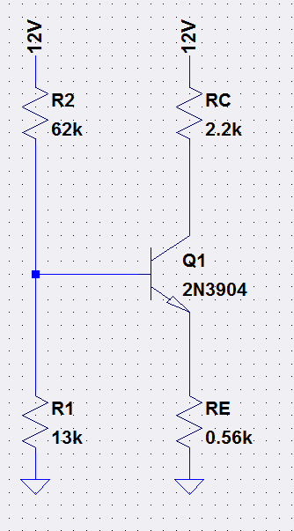
RE=0.56K
RC=2.2K
R1=13K
R2=62K

Con base en estos valores, las ganancias de tensión para las tres configuraciones posibles, se hallaron mediante el procedimiento mostrado en el Anexo2 (Configuración de Emisor Común), Anexo 2 (Base común) y anexo 3 (Colector común); Obteniendo los valores de ganancia y resistencia de entrada presentados a continuación:

Emisor Común:
Av=-116.148 ; Rin=2.39266 K
Base Común
Av=-21.8172 ; Rin=11.71
Colector Común:
Av=0.80718 ; Rin=248.8

